L’educazione fascista
La scuola durante il fascismo era stata affidata a Giovanni Gentile, che con la sua riforma impose l’obbligo di andare a scuola da 6 a 14 anni e riorganizzò il sistema scolastico:
Lavoro
Insegnanti
Ist. tecnico superiore (4 anni)
Liceo classico
Liceo scientifico
Scuola elementare (5 anni)
Scuola complementare
Ist. tecnico (3 anni)
Ginnasio (5 anni)
Ist. magistrale (7 anni)

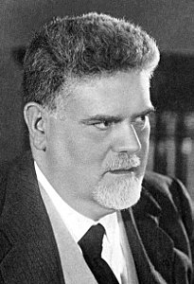

Università

Scuola elementare: il livello più basso dell’istruzione, era la stessa per tutti ed erano obbligatori tutti e cinque gli anni, soprattutto questa fu la fase in cui i libri dei bambini venivano manipolati dalle ideologie fasciste.
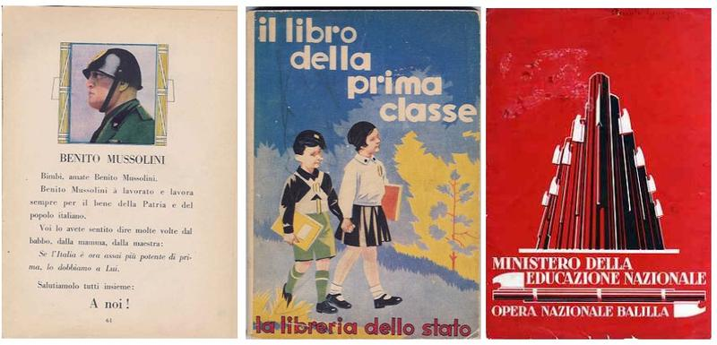
Ginnasio: una delle quattro scelte per le medie, durava 5 anni e dava accesso al liceo classico e scientifico. 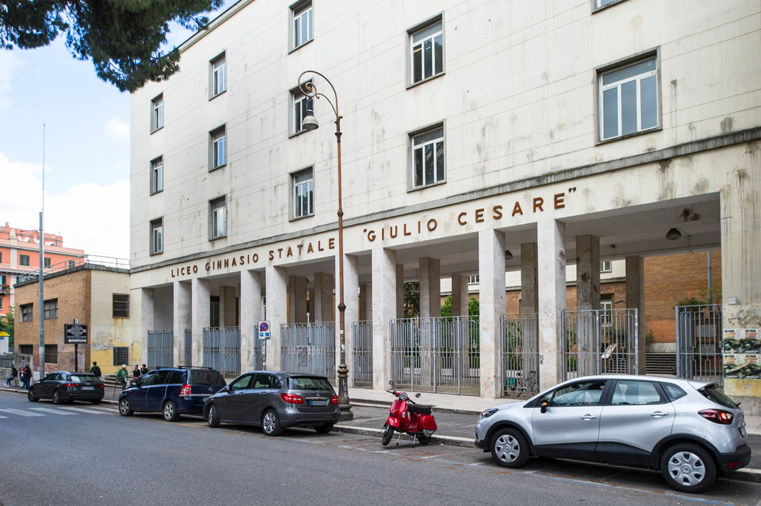
Ist. tecnico: era la scuola media che durava di meno (3 anni), dava accesso all’istituto tecnico superiore.
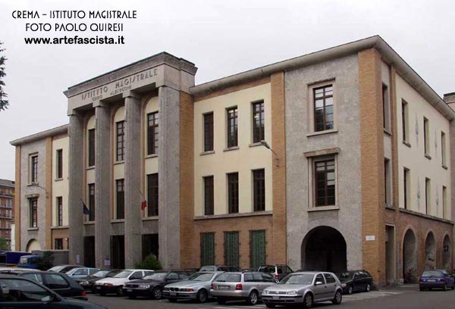
Ist. magistrale: per i futuri insegnanti, durava 7 anni.

Scuola complementare: questa scuola non dava accesso alle scuole superiori.

Mussolini pensava che le scuole superiori e le università dovessero essere frequentate soltanto dai figli di ricchi o da studenti molto dotati per lo studio.

Liceo classico/Liceo scientifico: venivano frequentati da chi aveva completato il ginnasio, Mussolini puntò molto su queste scuole, dato che erano le uniche che permettevano l’accesso all’università.
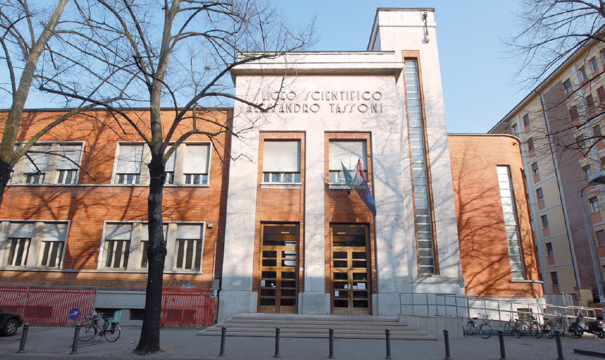
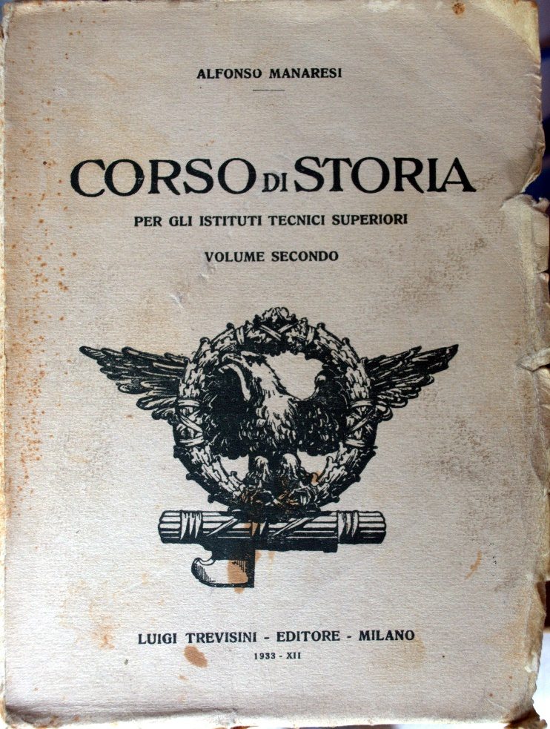
Ist. tecnico superiore: frequentato da chi aveva completato l’istituto tecnico, insieme ai due licei non doveva essere frequentato da studenti comuni.

Università: il gradino più alto dell’istruzione, veniva frequentata dagli studenti che completavano i licei o l’istituto tecnico superiore. Frequentare questa scuola era molto costoso.

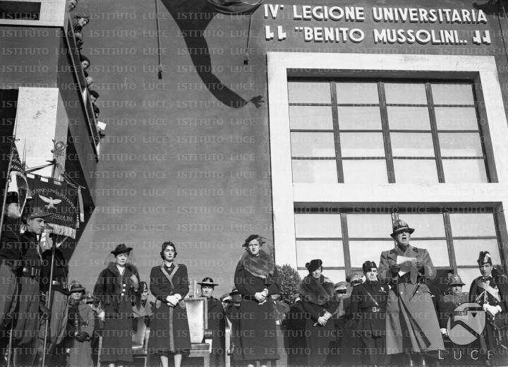
La propaganda fascista, oltre ai libri di scuola influenzò anche lo sport e il tempo libero con l’Opera Nazionale Balilla. 